**Викторина, посвященная памятной дате России – Дню Героев Отечества**

1. Как назывался праздник День Героев Отечества в дореволюционной России?

**А) День георгиевских кавалеров.**

Б) День Героев Российской империи.

В) День Великих Героев.

2. Кто стал первым кавалером Ордена Святого Георгия, высшей военной награды Российской империи?

А) Полководец Александр Невский.

Б) Император Петр I.

**В) Императрица Екатерина II.**

3. Как называется орден, изображенный на рисунке?

А) Орден Героя Советского Союза.

**Б) Орден Героя Российской Федерации.**

В) Орден Героя труда.

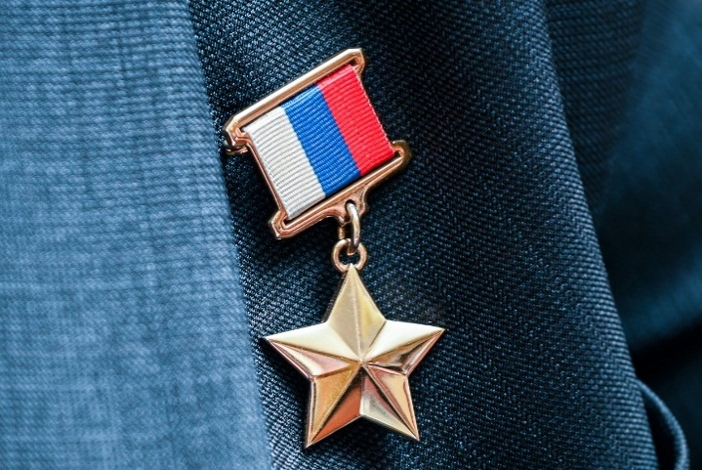

4. За какой подвиг Орденом Героя России в 2021 году были награждены пилоты Дамир Юсупов и Георгий Мурзин?

**А) Совершили экстренную посадку самолета на кукурузное поле без жертв.**

Б) Ликвидировали возгорание в кабине самолета.

В) Ценой своей жизни предотвратили падение самолета на поселок.

5. Какого почетного звания удостоены Георгий Жуков, Леонид Брежнев, Семен Буденный?

**А) Герой Советского Союза.**

Б) Герой России.

В) Герой социалистического труда.

6. Кто из уроженцев Вологодской области первым удостоился звания Героя Советского Союза?

А) Летчик-космонавт Павел Беляев.

**Б) Механик – водитель танка Сергей Быстров.**

В) Матрос Сергей Преминин.

7. За все время существования СССР звания Героя Советского Союза были удостоены 12772 человека. Последний, кто удостоился звания Герой Советского Союза, совершил новый на то время рекорд: погружение на глубину 120 метров. Укажите его имя.

А) Старший лейтенант Александр Прохоренко.

Б) Генерал-полковник Сергей Макаров.

**В) Капитан третьего ранга Леонид Солодков.**

8. Какой орден был создан по личной инициативе И.В. Сталина, вручался за личные заслуги и считался «самым солдатским орденом»?

А) Орден Мужества.

**Б) Орден Славы.**

В) Орден «Победа».

9. Сколько вологжан получило почетное звание Героя Российской Федерации?

**А) 8.**

Б) 11.

В) 5.

10. Как зовут персонажа поэмы Александра Твардовского, который сказал: «Нет, ребята. Что там орден. Не загадывая вдаль, я ж сказал, что я не гордый, я согласен на медаль»?

Ответ: Василий Тёркин.